Camille Francoisstraat 47
Camille Francoisstraat 47
1830 Machelen
*Vraagprijs: €390. 000

1830 Machelene

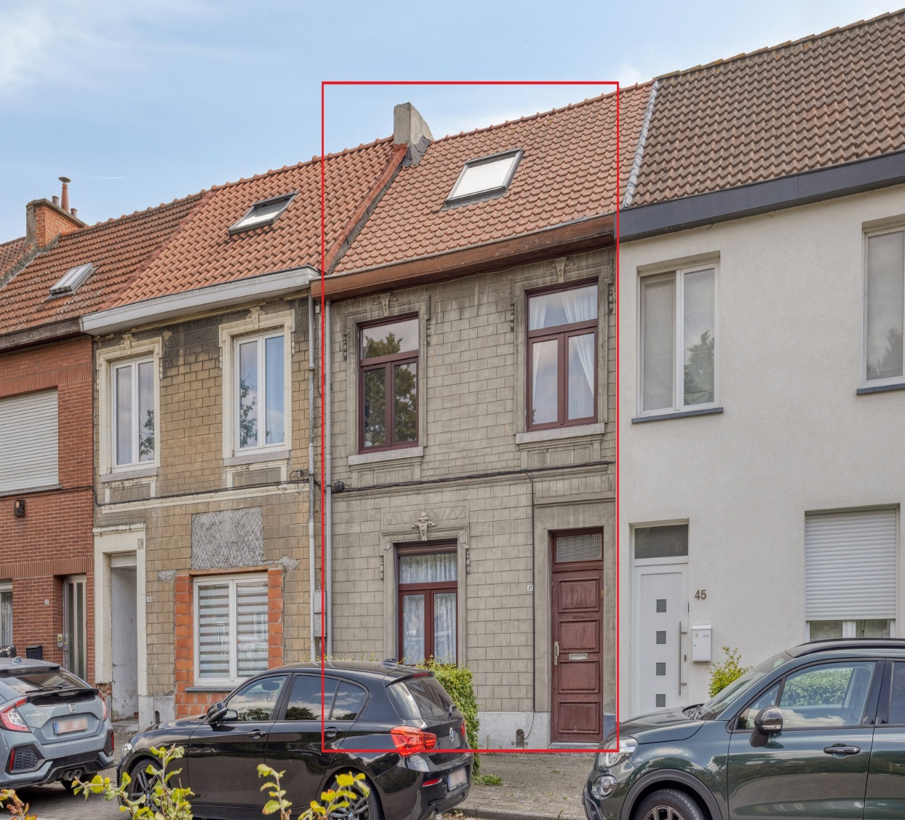


Jouw vastgoedcoach

Technische fiche:

Bewoonbare oppervlakte: 123 m²
Oppervlakte tuin: 234m²
Terras: ja
Bouwjaar: 1930
Verwarming: Gas
Warm water: Gas
Keuken: geïnstalleerd, gesloten
Aantal slaapkamers: 3
Badkamer: 1
Garage: geen
Toilet: 1
Beglazing: Dubbel
EPC waarde: C
Renovatie verplichting: Neen
Elektriciteit: NIET Conform
Asbestattest: Niet veilig
Overstromingsgebied: Geen
Beschikbaar vanaf: 1 April 2026

Vraagprijs: € 390. 000
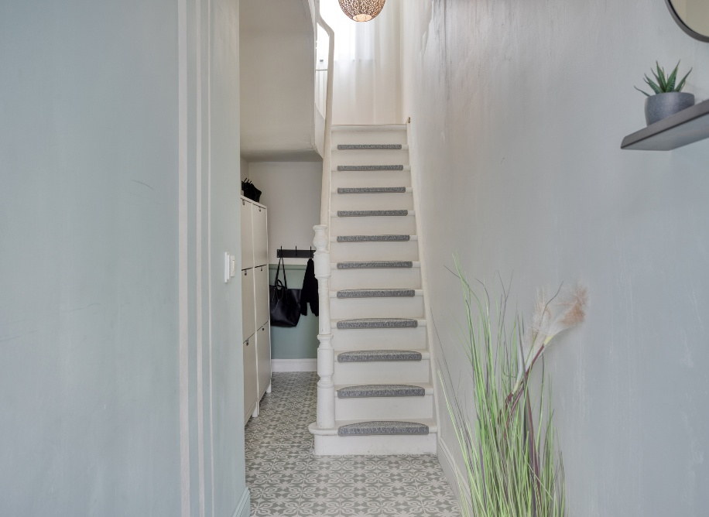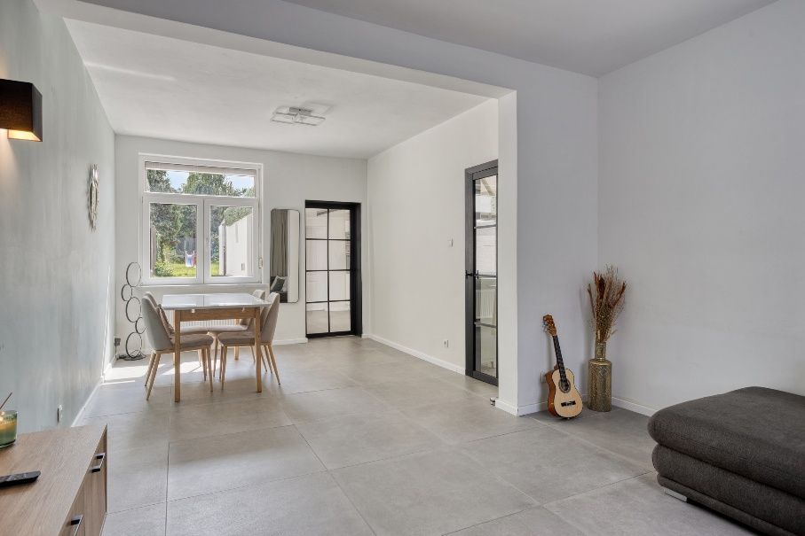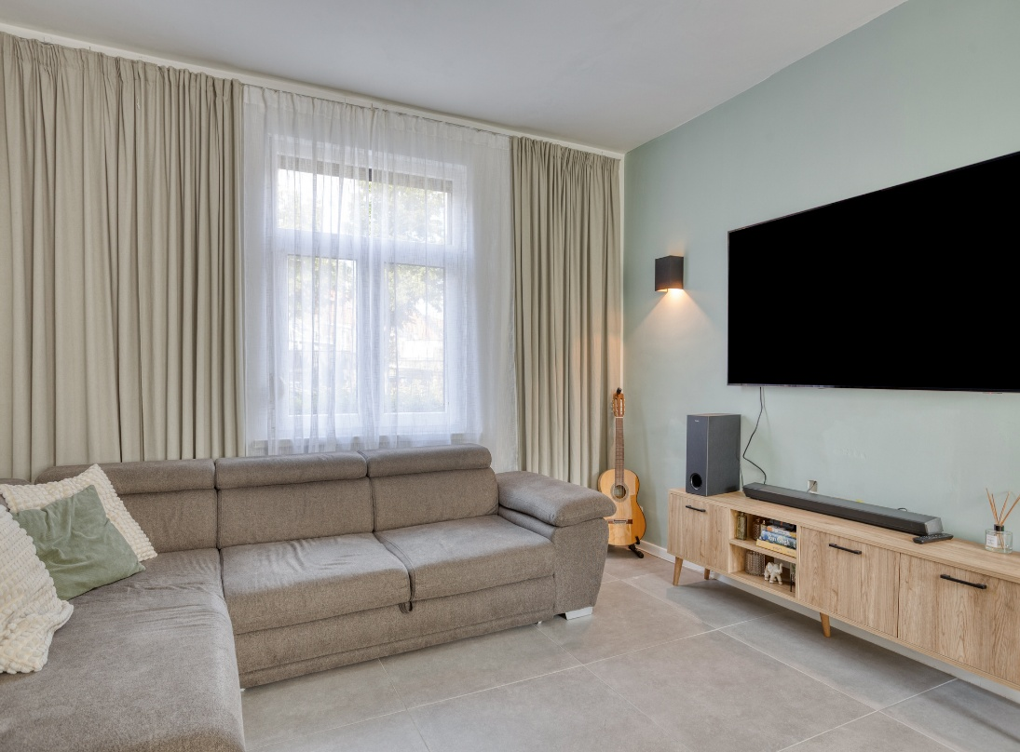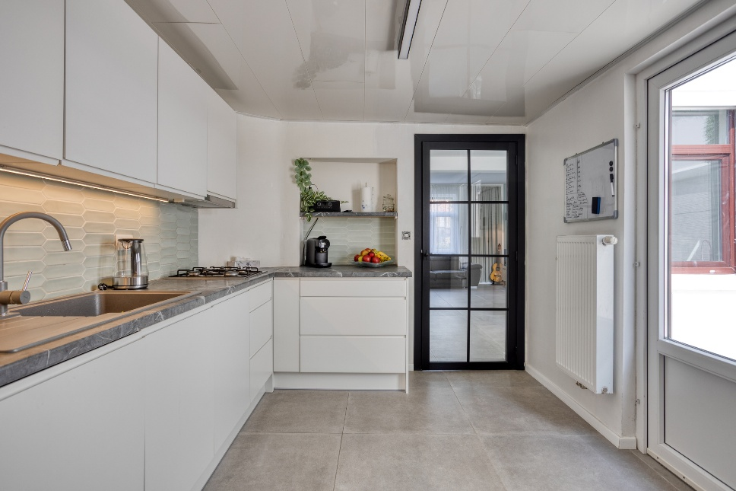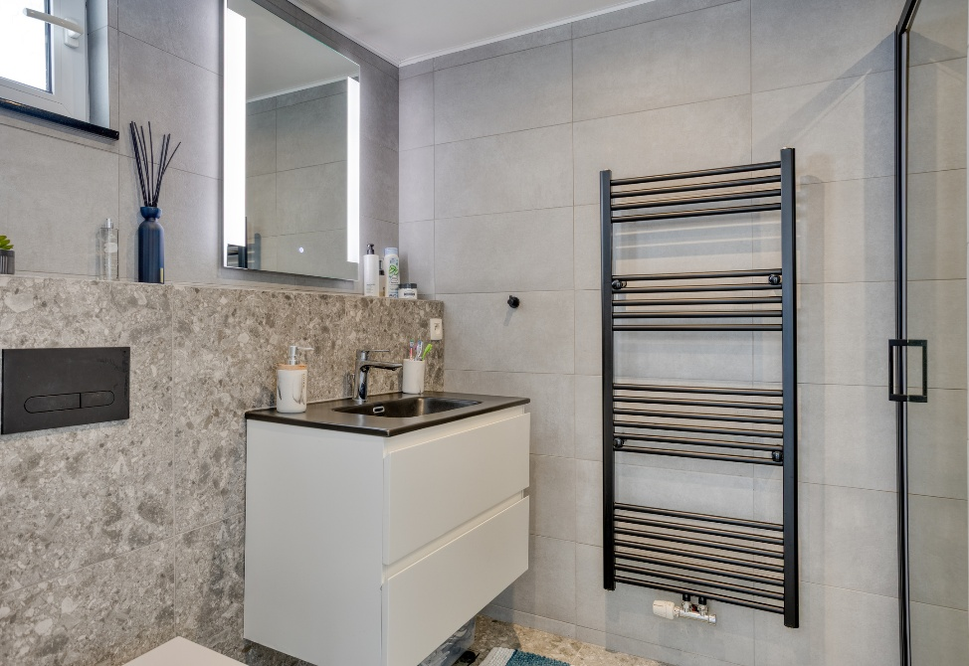
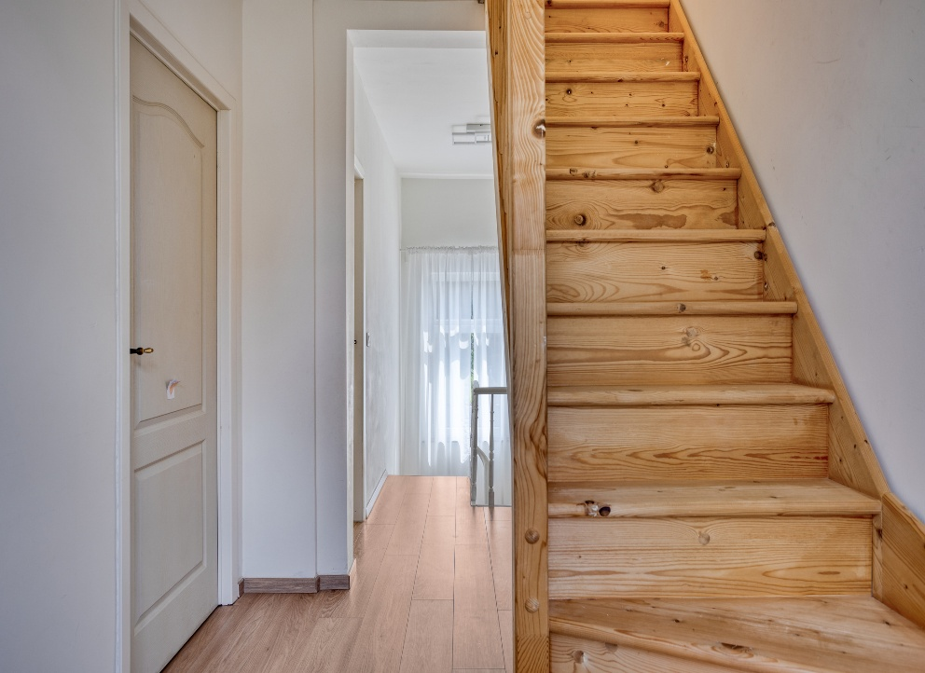

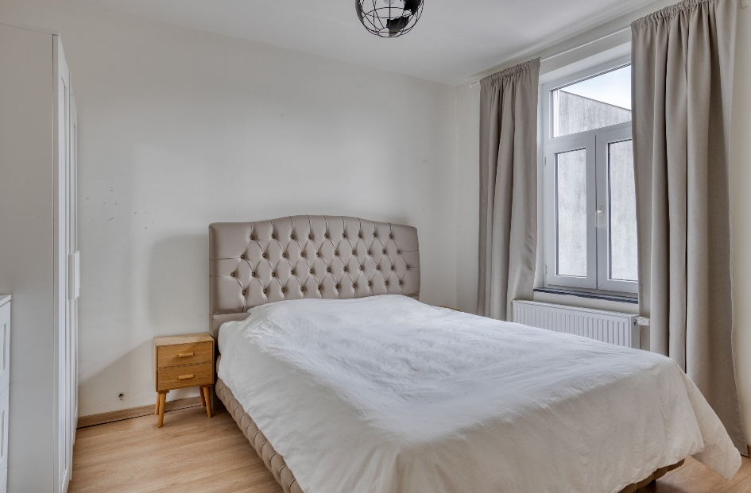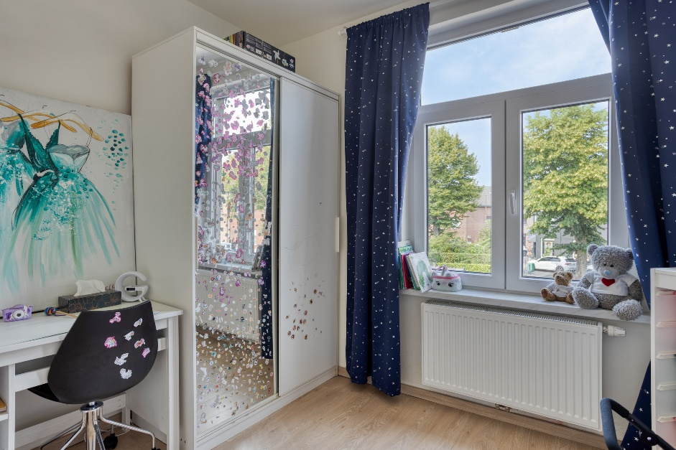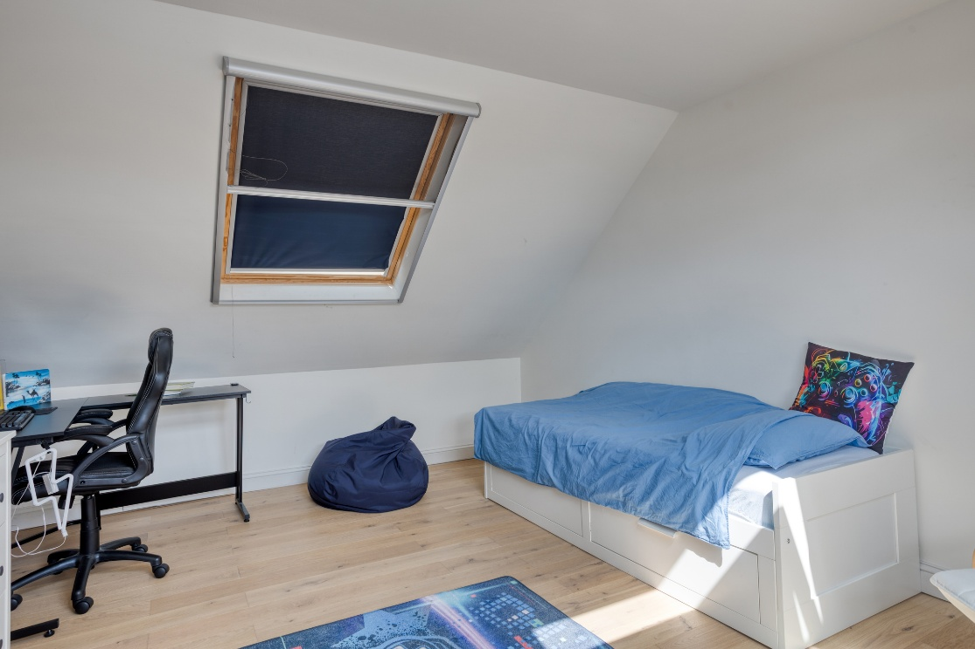
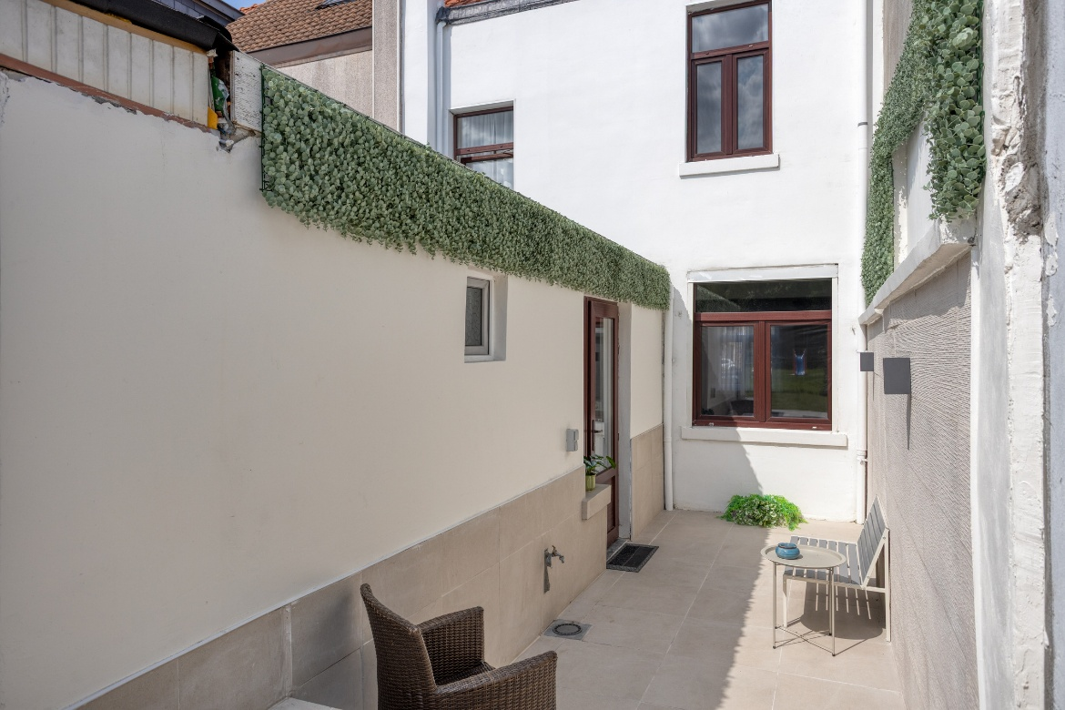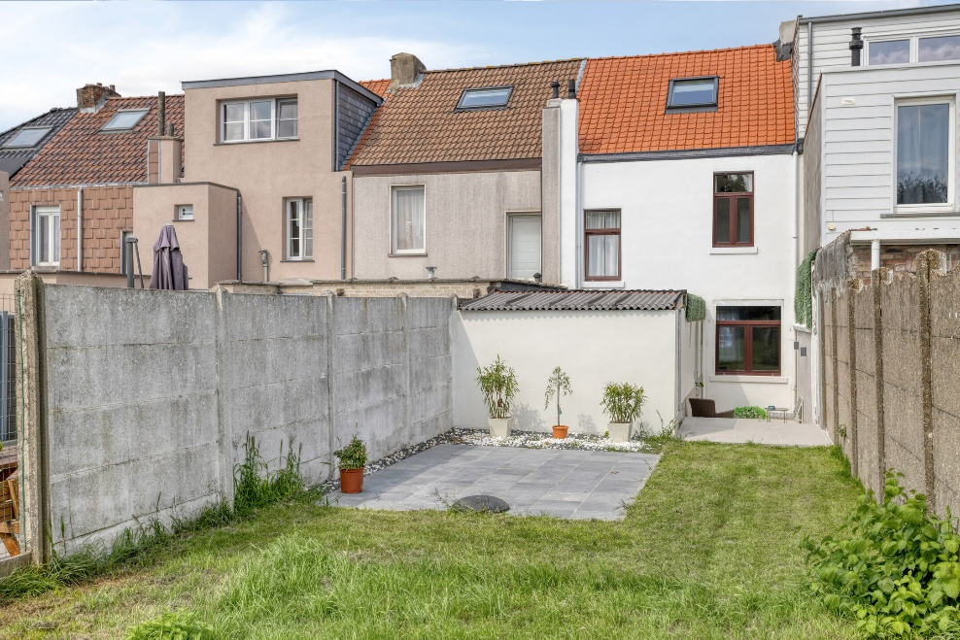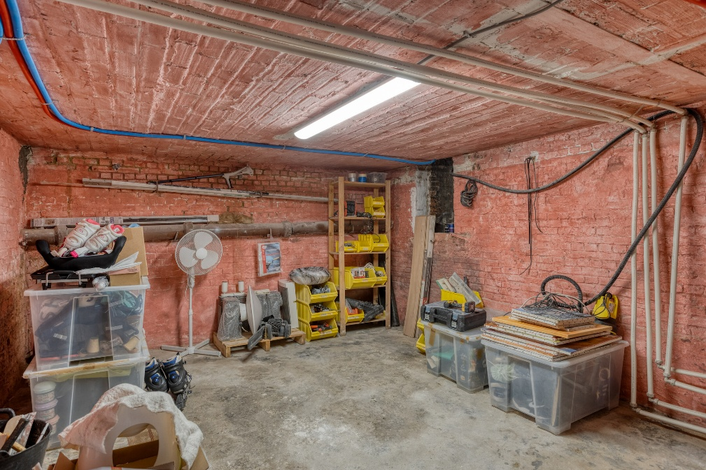

Indeling:

Ontdek deze prachtige, instapklare rijwoning gelegen in het charmante Machelen. Deze gezellige woning werd in 2021 volledig gerenoveerd en straalt nu warmte, comfort en stijl uit. Deze woning biedt alles wat je nodig hebt voor een comfortabel en zorgeloos leven. Met een bewoonbare oppervlakte van 123m² op een perceel van 234m² is dit de perfecte thuis voor wie instap klaar wil wonen.

De benedenverdieping werd volledig vernieuwd en vormt het kloppend hart van de woning. Vanuit de inkomhal stap je links de eetkamer en leefruimte in, die naadloos in elkaar overlopen. Naast de living vind je de gerenoveerde keuken. Die volledig uitgerust is met oven, vaatwasser en microgolfoven. Daarnaast vind je de badkamer met douche, lavabo en toilet.
Vanuit de keuken heeft u toegang tot een rustgevende buitenkoer met aansluitend terras en tuin, waarin u in de zomer er volop van kunt genieten. Ideaal voor familiefeestjes en barbecues.
Op de eerste verdieping zijn er 2 ruime slaapkamers en via de vaste trap gaat u naar de zolder, die ingericht is als grote slaapkamer, maar perfect als werkplek of als fitnesruimte kan gebruikt worden.
De woning is voorzien van dubbele beglazing, heeft geen renovatie plicht en heeft een EPC C label.
Ten slotte is er nog een ruime droge kelder, wat voor extra opbergruimte kan zorgen.
Deze woning heeft een gunstige ligging dichtbij winkels, scholen, apothekers, park en een goede verbinding met de snelweg.

Attesten

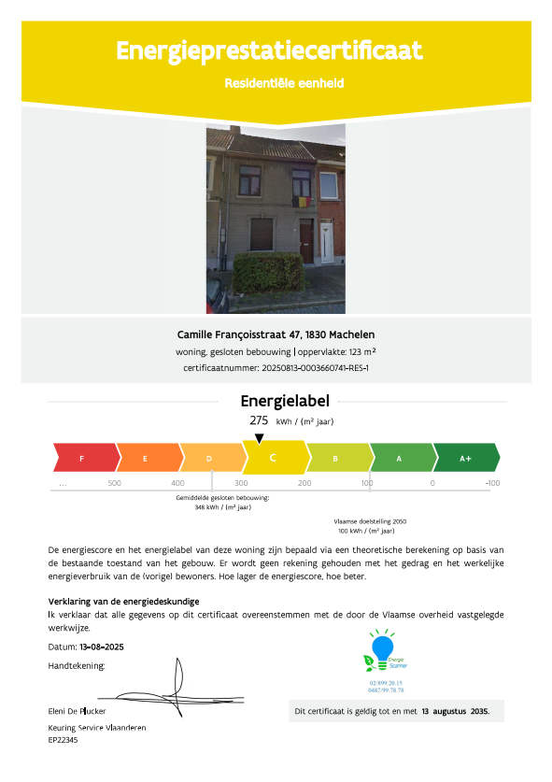
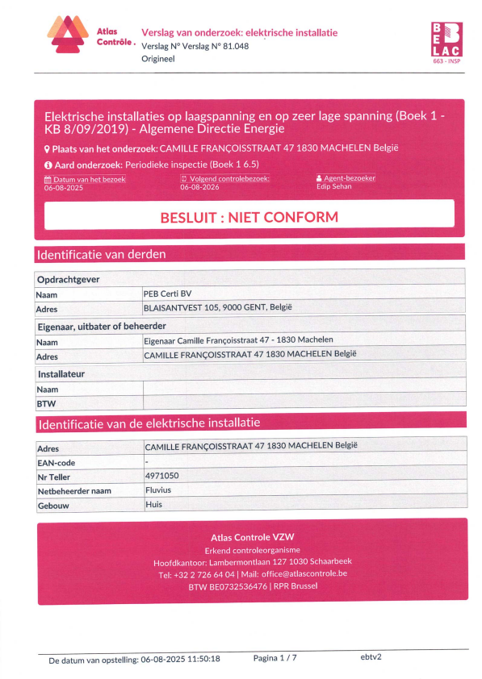
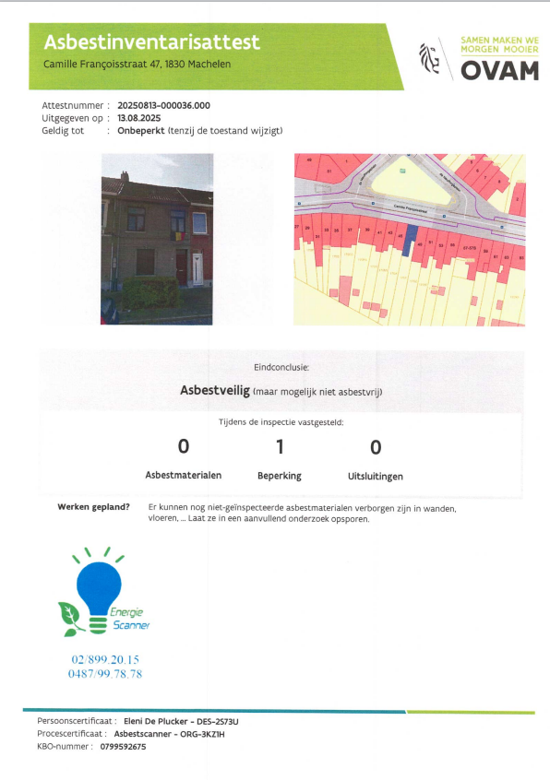

Wie is Kompas- Vastgoedcoach?

Als Vastgoedcoach, adviseren, ondersteunen en begeleid ik particulieren die zelf hun eigendom willen verkopen.
Ik ben geen makelaar die werkt voor een commissie van jouw verkoopprijs. Mijn missie is om je die hoge makelaarskosten uit te sparen en jouw pand professioneel te visualiseren, correct te publiceren en aantrekkelijk te adverteren. Want zeg nu zelf: wie kent jouw huis beter dan jijzelf?

Ik sta voor jou klaar, wil je meer info? Vraag het maar:
Email: info@kompasvastgoedcoach.be
Telefoon:0491/139842

